Nuria Inchaurrandieta Fernández

UO277418@uniovi.es

Práctica 1: html y css

Brendan Eich

# **Descripción**

Documentos HTML5

El sitio web se compone de 4 documentos HTML5.

Estructura de archivos:

Carpeta “practica1” que incluye todos los archivos de la práctica.

*Practica1*

*Index.html*

*Javascript.html*

*Trabajos.html*

*Formulario.html*

*Estilos*

*Diccionario.css*

*Formulario.css*

*Grid.css*

*Lista.css*

*Menu.css*

*Tabla.css*

*Multimedia*

*Audio_brendanEich.mp3*

*BrendanEich.jpg*

*Jslogo.png*

*Que_es_js.mp4*

*Quien_es_brendan_eich.mp4*

1. Index.html: Documento inicial del sitio web. Incluye una breve presentación de quién es Brendan Eich junto a una pequeña biografía.
2. Javascript.html: Documento que contiene las características de JavaScript con una lista no ordenada. También incluye un diccionario donde se hayan las definiciones de cada característica de JS.
3. Trabajos.html: Documento que contiene una tabla donde se observa la trayectoria profesional de Brendan Eich, indicando trabajo, lugar y fecha.
4. Formulario.html: Documento que contiene un formulario para recoger las opiniones del usuario y para recopilar datos sus conocimientos relacionados con Brendan Eich y Java Script

Hojas de estilo

El sitio web contiene 6 hojas de estilo:

1. Grid.css: se aplica a todos los documentos. Incluye los estilos para la estructura general del sitio web (común para todos los documentos), la disposición del body con un grid layout y el estilo para los elementos multimedia.
2. Menu.css: se aplica a todos los documentos puesto que se trata del menú de navegación y es igual en todo el sitio web, no cambia.
3. Lista.css: se aplica al documento javascript.html porque es el único que contiene una lista. Contiene el estilo de la lista.
4. Diccionario.css: se aplica al documento javascript.html ya que tiene un diccionario. Contiene el estilo del diccionario de datos.
5. Tabla.css: se aplica al documento trabajos.html porque contiene una tabla. Contiene el estilo que se aplica a la tabla.
6. Formulario.css: se aplica al documento formulario.html ya dicho documento contiene un formulario y esta hoja de estilo se encarga de dar un estilo al formulario.

Aspecto general

El sitio web se divide en 4 partes, encabezado, menú, contenido y pie, una debajo de otra. Tanto el menú como el pie son exactamente iguales en todos los documentos. El encabezado es igual solo cambiando la etiqueta <header> con un nombre que represente a cada documento. El contenido cambia en cada documento, este contenido irá dentro de <main>, su estructura es similar en los 4 documentos, a excepción de que algunos contienen imágenes, vídeos y/o audios.

Estructura semántica

*<!DOCTYPE HTML>*

*<html lang="es">*

*<head>*

*…*

*</head>*

*<body>*

*<header>*

*…*

*</header>*

*<nav>*

*…*

*</nav>*

*<main>*

*…*

*</main>*

*<footer>*

*…*

*</footer>*

*</body>*

*</html>*

Dentro del main cambia la estructura en cada documento:

Index.html, en su main contiene directamente texto, imagen, video y audio.

Javascript.html, en su main contiene una lista, un diccionario y una imagen.

Trabajos.html, dentro del main contiene una tabla.

Formulario.html, dentro del main se haya un formulario.

Esquema de posicionamiento para el sitio web

El esquema de posicionamiento es general para todo el sitio web, se haya en la hoja de estilo grid.css y se aplica a todos los documentos html. Se trata de un grid layout aplicado a la etiqueta <body> con 4 áreas especificadas dentro con el atributo grid-template-areas. Dentro de estas áreas no hay ningún otro layout.

## **Comprobación de la validación de documentos HTML y hojas de estilo CSS**

Documentos HTML:

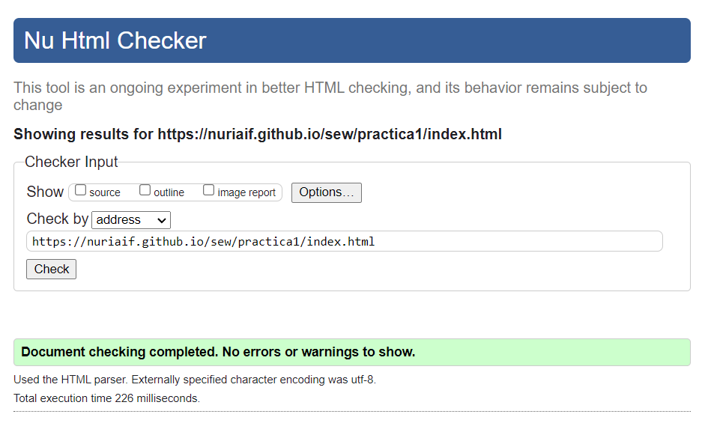

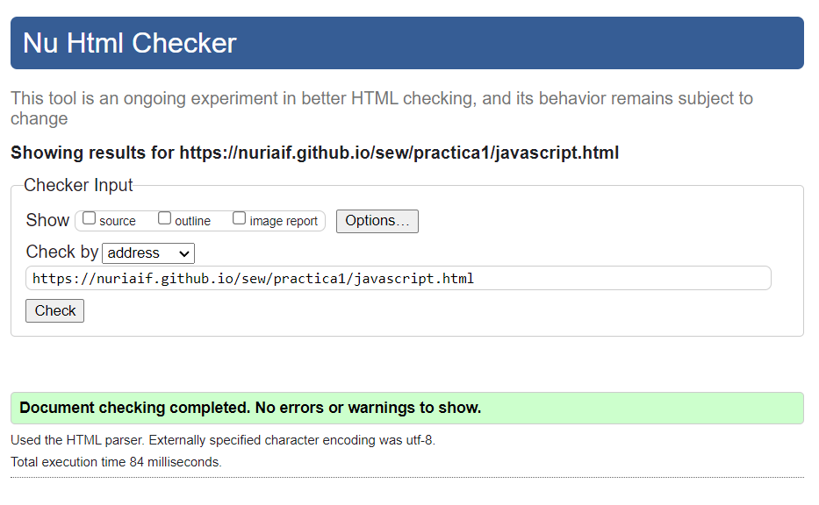

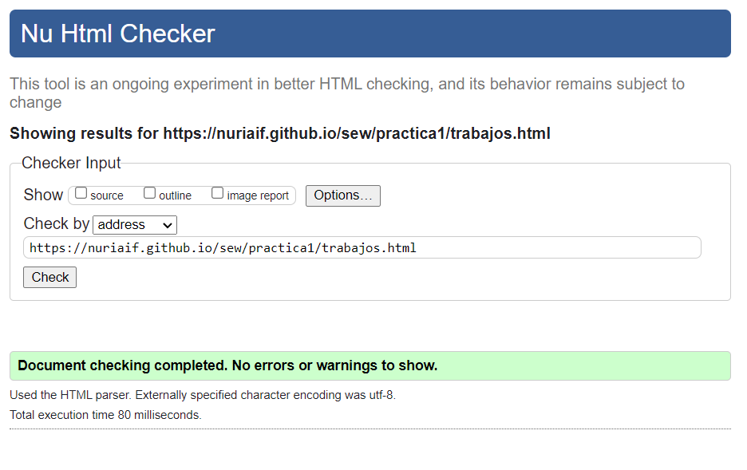

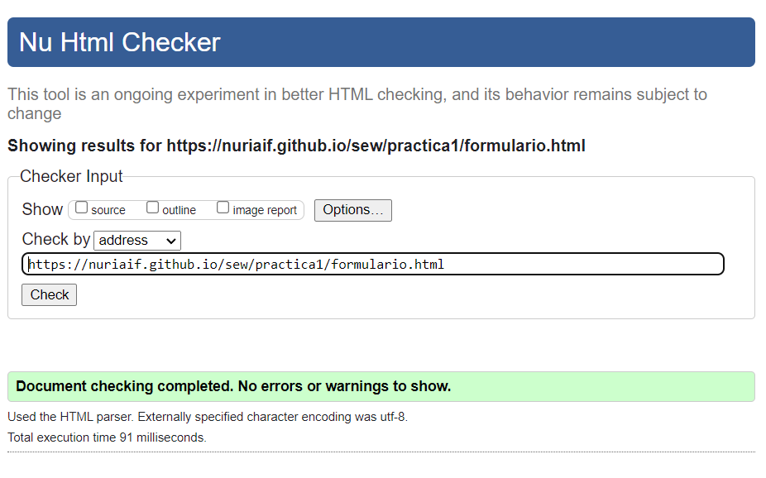

Hojas de estilo CSS:

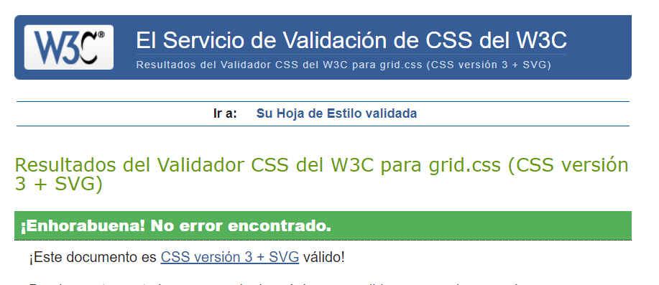

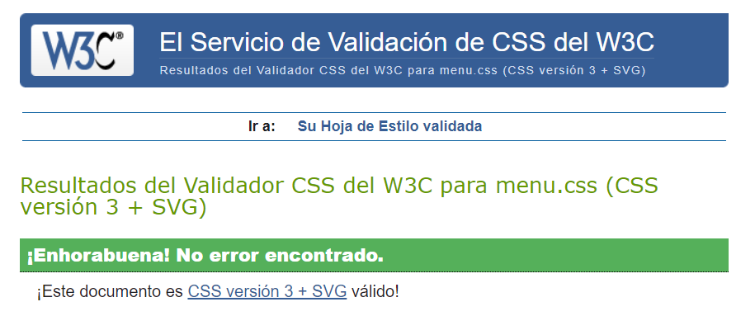

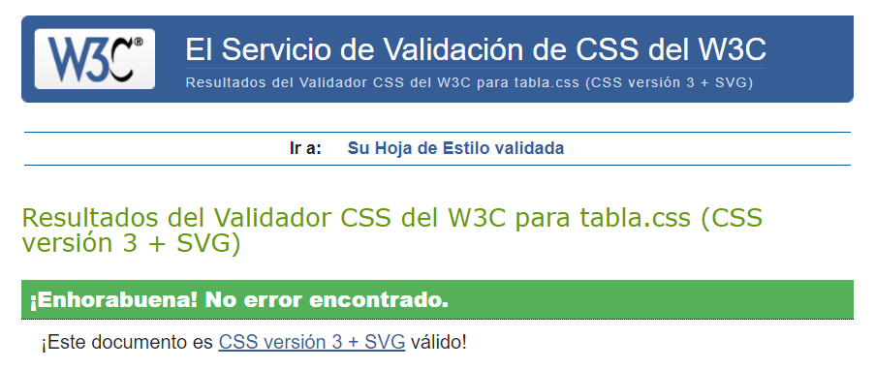

# 

# 

# **Comprobación de adaptabilidad**

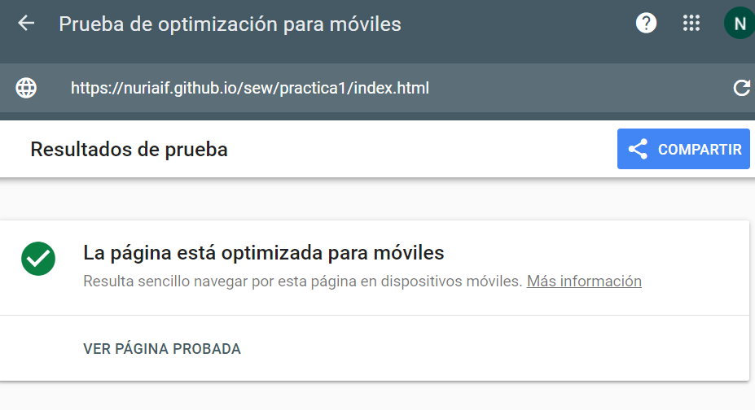

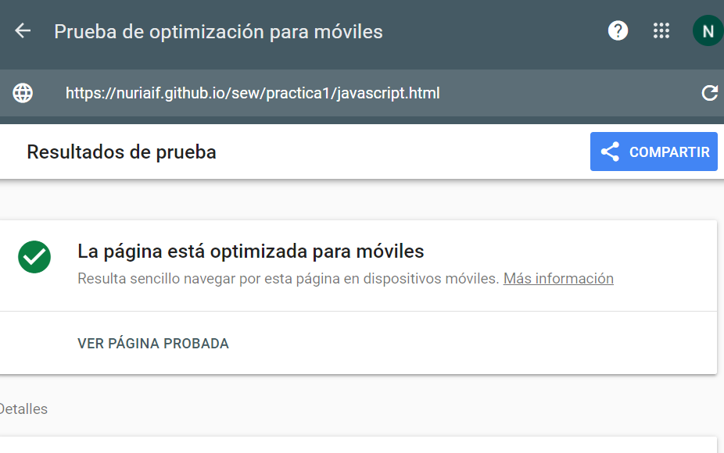

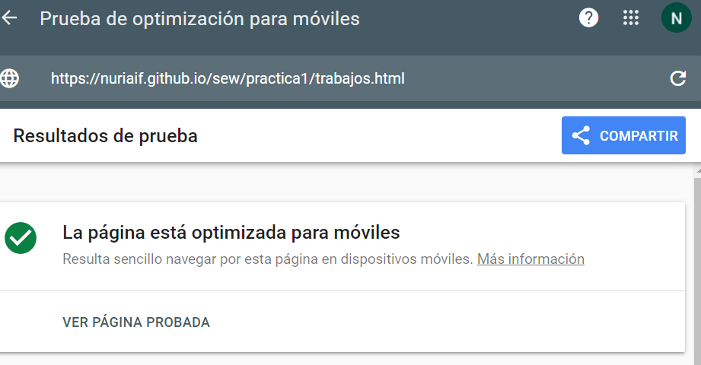

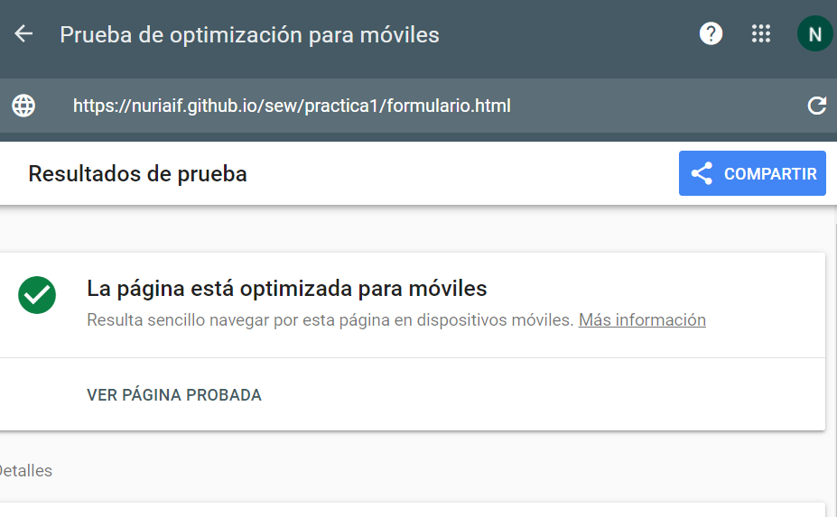

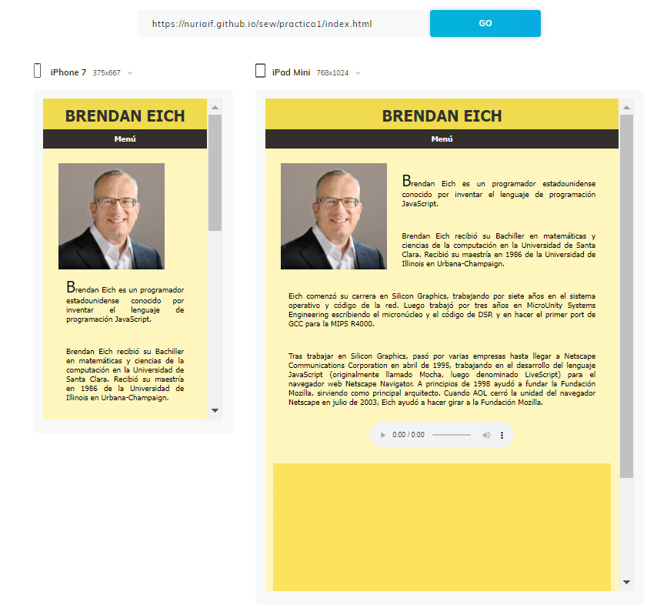

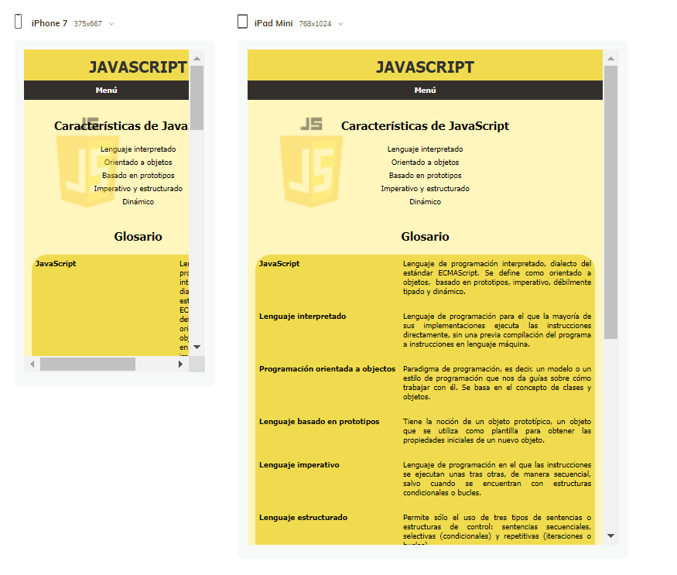

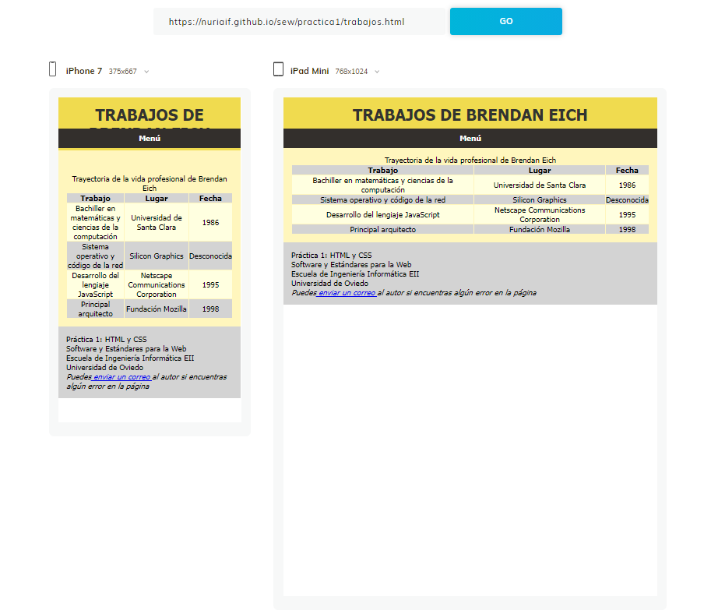

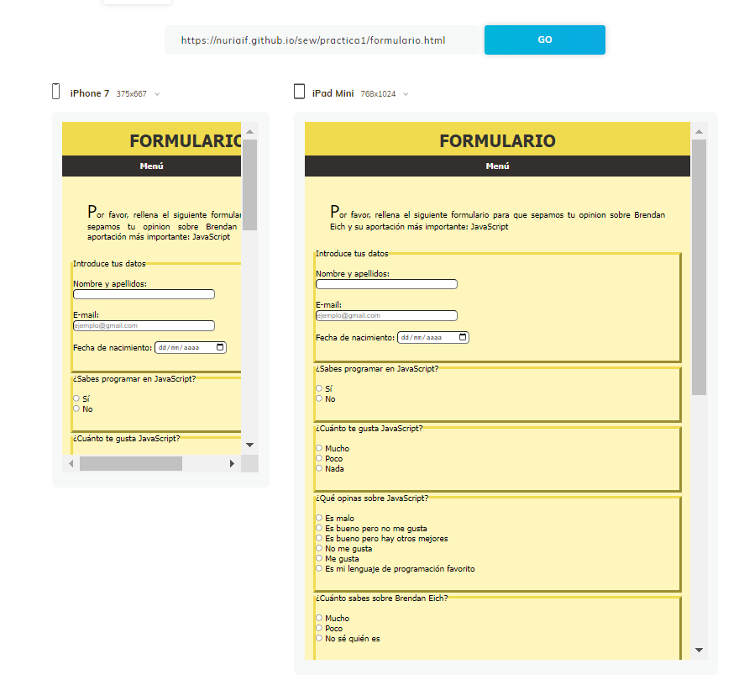

# **Comprobación de accesibilidad**

